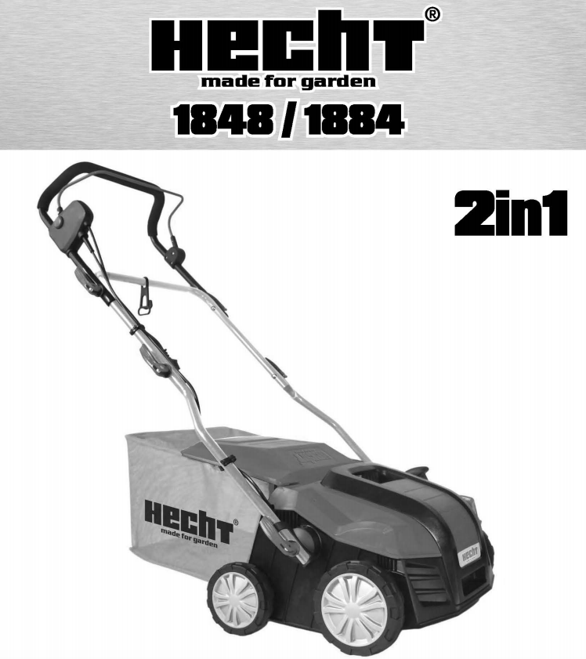

ОРИГІНАЛЬНІ ІНСТРУКЦІЇ ПО ВИКОРИСТАННЮ

АЕРАТОР ГАЗОНОВИЙ

Перед першою операцією уважно прочитайте посібник користувача!
ВІТАЄМО З ПОКУПКОЮ ВИРОБУ HECHT. Це керівництво містить важливу інформацію про безпеку, установці, експлуатації, обслуговуванні, зберіганні та усунення неполадок.
Зберігайте це керівництво в надійному місці, щоб мати можливість знайти інформацію в майбутньому або для інших користувачів. З огляду на постійне технологічний розвиток і адаптацію до останніх вимогливим стандартам ЄС, технічні і конструктивні зміни можуть здійснюватися без попереднього повідомлення. Фотографії призначені тільки для ілюстративних цілей і можуть не повністю відповідати самому продукту. Неможливо пред'явити будь-які юридичні претензії, пов'язані з цим посібником оператора. У разі сумнівів зверніться до імпортера або продавцю.

СИМВОЛИ БЕЗПЕКИ………………………………………………...…….…….……...........4
ТЕХНІЧНІ ХАРАКТЕРИСТИКИ……………………………………………...………............7
ОПИС МАШИНИ ………………………........................................................................... 8
ІЛЮСТРОВАНЕ КЕРІВНИЦТВО………………………………………............................. 9
ЗАПАСНІ ЧАСТИНИ .....................................................................................................11
КЕРІВНИЦТВО ПО ЕКСПЛУАТАЦІЇ …........................................................……….….12
ПІДТВЕРДЖЕННЯ ОЗНАЙОМЛЕННЯ З РОБОТОЮ ПРИСТРОЮ ………………... 80
ДЕКЛАРАЦІЯ ВІДПОВІДНОСТІ ЄС……………………………………………................82

СИМВОЛИ БЕЗПЕКИ

Машиною потрібно користуватися обережно. Тому на машину розміщуються наклейки, щоб нагадати мальовниче про основні запобіжні заходи, які слід вжити під час використання. Їх значення пояснюється нижче.
Ці наклейки розглядаються як частина машини, і їх ні в якому разі не можна видаляти з машини. ПОПЕРЕДЖЕННЯ. Зберігайте знаки безпеки чіткими та видимими на обладнанні. Замініть знаки безпеки, якщо вони відсутні або нерозбірливі.
Правильна інтерпретація цих символів дозволить вам краще і безпечніше керувати виробом. Будь ласка, вивчіть їх і дізнайтеся їх значення.
Наступні попереджувальні символи повинні нагадувати про запобіжні заходи, які слід дотримуватися під час роботи з машиною.
Прочитайте інструкцію.
Увага сильна напруга
Загроза отримання травм викинутих деталей.
УВАГА! Перед початком будь-яких робіт з технічного обслуговування зачекайте, поки всі компоненти машини повністю не зупиняться, перш ніж торкатися їх.
Використовуйте захист очей.
Використовуйте захист вух.
Існує ризик отримання травми через пошкоджений кабель живлення. Тримати подалі від силового кабелю і ножа для культивування!
Торкатись рухомих частин тільки після того, як вони остаточно зупиняться.
Тримайте інших людей і домашніх тварин на безпечній відстані.
Перед налаштуванням і очищенням, в разі заплутування або пошкодження, пошкодження з'єднання виключити з розетки.
Попередження: Тримайте руки, ноги та одяг подалі від рухомих частин подрібнювача.
Ріжуча головка продовжує обертатися після вимкнення двигуна протягом декількох секунд.
Не використовуйте цей продукт під дощем і не виходьте на вулицю під час дощу.
Попередження: Небезпека травмування рук і ніг.
Ризик, пов'язаний з пошкодженням мережевого кабелю. Тримайте кабель на достатній відстані від пристрою і ріжучих лез!
Напруга
Потужність двигуна
Макс. швидкість
Робоча ширина
Ємність відра
Вага
Машина має захисну ізоляцію
Захист від проникнення води
Не викидайте електроприлади з побутовими відходами
Продукт відповідає стандартам ЄС.
LWA Data Рівень шуму Lwa в дБ.

Технічні характеристики

Напруга | 23D-240V  -50 Hz
номінальна потужність | 1800W
обертання двигуна | 3600 min·1
ширина різання | 400 mm
робоча ширина барабана скарифікатора | 378 mm
робоча ширина граблів | 383 mm
об'єм травозбірника | 55 л.
вага машини без робочих барабанів | 12 кг.
вага машини з скарифікатором | 13 кг.
вага машини з усіма аксесуарами | 13,75 кг.
ступінь захисту Захист від бризок води | IPX4
клас захисту | Class II
Заміряний рівень шумового тиску на місці експлуатації | LpA = 85,56 dB  (A);  K= 3 dB{A)
вібрації на ручці | 5,508 mls2;  K = 1,5 m/sz
Технічні характеристики можуть бути змінені без попереднього повідомлення.

ОПИС МАШИНИ
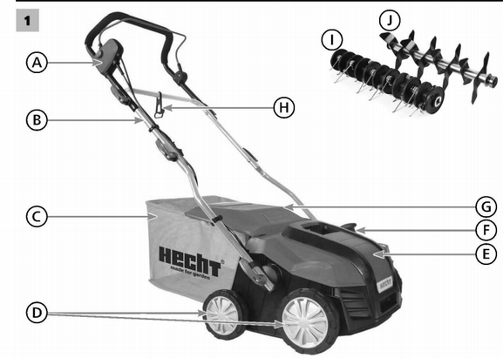

Напруга | 230 - 240 V  - 50Hz
Номінальна потужність | 1800W
Обороти двигуна | 3600 min¹
Ширина різання | 400 mm
Робоча ширина барабана скарифікатора | 378 mm
Робоча ширина граблів | 383 mm
Травосбірник | 55 л
Вага машини з робочими барабанами | 12 кг
Вага машини з скарифікатором | 13 кг
Вага машини з аксесуарами | 13,75 кг
Ступінь захисту / захисту від бризок води | IPX4
Клас захисту | Class II
Заміряний рівень шуму на місці оператора | LpA = 85,56 dB  (А)  K= 3 dB (A)
Вібрації на ручці | 5,508 m/s²;  K = 1,5 m/s²
Технічні характеристики можуть бути змінені без попереднього повідомлення.

ІЛЮСТРАТИВНЕ КЕРІВНИЦТВО

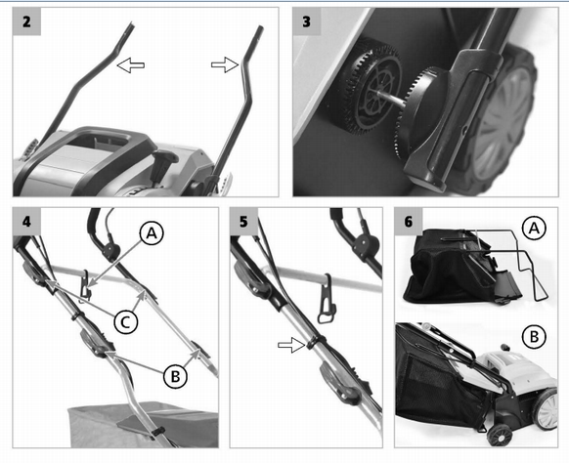
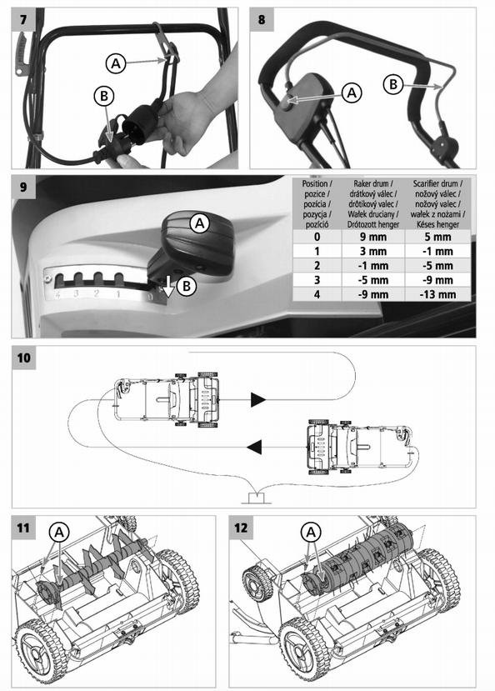

ЗАПАСНІ ЧАСТИНИ

Виписка зі списку запчастин. Номери деталей можуть бути змінені без попереднього повідомлення. Повна і актуальна виписка зі списку запчастин. Номери деталей можуть бути змінені без попереднього повідомлення. Повний і актуальний знайдений на www.hecht.cz.

Запчастина | номер запчастини
Барабан скарифікатора | 1184800203
Граблі барабана | 184800204

РЕКОМЕНДОВАНІ АКСЕСУАРИ

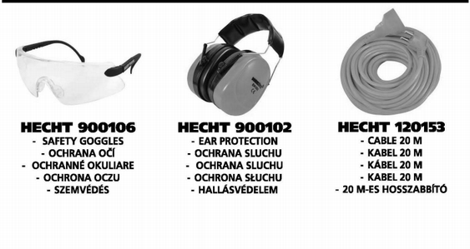

КЕРІВНИЦТВО ПО ВИКОРИСТАННЮ
ЗМІСТ
СИМВОЛИ БЕЗПЕКИ ...............................................................…………...4
ТЕХНІЧНІ ХАРАКТЕРИСТИКИ ................................................................. 7
ОПИС МАШИНИ ....................................................................................... 8
Ілюстративний КЕРІВНИЦТВО .............................................................. 9
ЗАПАСНІ ПАРІ ......................................................................................... 11
РЕКОМЕНДОВАНІ АКСЕСУАРИ ............................................................ 11
УМОВИ ВИКОРИСТАННЯ .......................................................................13
НАВЧАННЯ .............................................................................................. 13
ІНСТРУКЦІЇ З БЕЗПЕКИ ......................................................................... 14
ПІДГОТОВКА ........................................................................................... 14
ОПЕРАЦІЯ ............................................................................................... 15
ОСОБИСТА ЗАХИСТ І ПЕРША ДОПОМОГА ....................................... 16
ЗАЛИШКОВІ РИЗИКИ............................................................................. 16
ЕЛЕКТРИЧНІ ВИМОГИ ...................................………………………...….17
РОЗПАКОВУВАННЯ .............................................................................. 17
ЗБІРКА ....................................................................…………………...….18
РОБОТА З ПРИСТРОЄМ .......................................................................18
ДО ПОЧАТКУ ......................................................................................... 18
ВКЛЮЧЕННЯ ........................................................................................ 18
ВИКЛЮЧЕННЯ ...................................................................................... 19
ЗАХИСТ АВТОМОБІЛІВ ....................................................................... 19
ВСТАНОВИТИ ГЛИБИНУ РОБОТИ ..................................................... 19
ТРАВОЗБІРНИК..................................................................................... 19
ЗМІНА БАРАБАНОВ ............................................................................. 19
ПАЛУБА ................................................................................................. 20
ІНСТРУКЦІЯ ПО ЗАСТОСУВАННЮ……………………..........................20
АЕРАЦІЯ……………................................................................................ 20
ОБСЛУГОВУВАННЯ І ЗБЕРІГАННЯ .................................................... 21
ІНСТРУКЦІЯ З ТЕХНІЧНОГО ОБСЛУГОВУВАННЯ МАШИНИ .......... 21
ОЧИЩЕННЯ ........................................................................................... 21
РЕМОНТ ................................................................................................. 22
МІСЦЕ ЗБЕРІГАННЯ ............................................................................. 22
ТРАНСПОРТ .......................................................................................... 22
УСУНЕННЯ ПОРУШЕНЬ ...................................................................... 23
ОБСЛУГОВУВАННЯ І ЗАПЧАСТИНИ ПАРІ ........................................ 23
УТИЛІЗАЦІЯ ............................................................................................23
ГАРАНТІЯ ............................................................................................... 24
ПІДТВЕРДЖЕННЯ СІМ'Ї З РОБОТОЮ ПРИСТРОЇ………………….… 80
ДЕКЛАРАЦІЯ ВІДПОВІДНОСТІ ЄС ..................................................... 82

Зверніть особливу увагу на інструкції, виділені в такий спосіб:
ПОПЕРЕДЖЕННЯ! Сигнальне слово (слово-мітка) використовується для позначення потенційно небезпечної ситуації, яка може призвести до смерті або серйозних травм, якщо цьому не запобігти.
УВАГА! Сигнальне слово (слово label). У разі недотримання інструкцій ми попереджаємо про потенційну небезпеку отримання травм легкого або середнього ступеня тяжкості і / або пошкодження машини або майна.
Важливе повідомлення.
Примітка. Надає корисну інформацію.

ПРИНЦИПИ ВИКОРИСТАННЯ
ПОПЕРЕДЖЕННЯ! БУДЬ ЛАСКА, ПРОЧИТАЙТЕ ІНСТРУКЦІЇ З ЕКСПЛУАТАЦІЇ! Прочитайте всі інструкції перед операцією. Зверніть особливу увагу на інструкції з безпеки.
ПОПЕРЕДЖЕННЯ! Нездатність слідувати інструкціям і невиконання заходів безпеки може призвести до пошкодження або серйозних травм або навіть смертельним травм.

Якщо ви помітите які-небудь ушкодження під час транспортування або розпакування, негайно повідомте про це постачальника. Не ЕКСПЛУАТУВАТИ!

ОСОБЛИВІ УМОВИ ВИКОРИСТАННЯ
Цей продукт призначений виключно для використання:
- для видалення верхнього шару (залишків рослин, моху, бур'янів з газону і для аерації газону).
- згідно відповідними описами інструкцій з безпеки в даній інструкції з експлуатації.
Будь-яке інше використання не відповідає призначенню.
На більш якісне використання гарантія не поширюється, і виробник не несе ніякої відповідальності.Використання, що не відповідає призначенню, призводить до втрати права на гарантійний і відмови від будь-якої відповідальності з боку виробника. Несанкціоновані зміни виключають відповідальність виробника за шкоду, що виникла в результаті цього. Не перевантажуйте! Використовуйте продукт тільки для тих умов, для яких він був розроблений. Продукт, призначений для цієї мети, виконує його краще і безпечніше, ніж продукт з аналогічною функцією. Тому завжди використовуйте правильно. Пам'ятайте, що наші продукти не призначені для комерційного, торгового або промислового використання відповідно до їх призначення. Ми не несемо відповідальності, якщо продукт використовується в цих або аналогічних умовах.

Там, де це необхідно, дотримуйтесь юридичним рекомендаціям і правилам, щоб запобігти можливим нещасним випадкам під час експлуатації.
Користувач несе відповідальність за всі збитки, завдані третім особам або їх майну.
УВАГА! Ніколи не використовуйте виріб, якщо він близько до людей, особливо діти і домашні тварини.
УВАГА! Збережіть ці інструкції і використовуйте їх всякий раз, коли вам потрібна додаткова інформація. Якщо ви не розумієте деякі з цих інструкцій, зверніться до вашого дилера. Якщо продукт переданий іншій особі, необхідно передати це керівництво по експлуатації разом з ним.

НАВЧАННЯ
Весь обслуговуючий персонал повинен бути належним чином навчений експлуатації та налаштування використання і особливо добре знайомий із забороненими видами діяльності.

УВАГА! Цей продукт не призначений для використання особами з обмеженими сенсорними або розумовими здібностями або браком досвіду і знань - якщо тільки вони не знаходяться під наглядом особи, відповідальної за їх безпеку, або якщо ця людина проінструктував, як використовувати цей продукт. Продукт не призначений для використання дітьми та особами з обмеженими фізичними можливостями або поганою фізичною підготовкою. Ми настійно рекомендуємо вагітним жінкам звертатися до її лікаря перед використанням цього продукту.

• Звертайте увагу національні / місцеві правила щодо робочого часу (будь ласка, зв'яжіться з місцевим органом влади).

ІНСТРУКЦІЇ З ТЕХНІКИ БЕЗПЕКИ
ПОПЕРЕДЖЕННЯ! Недотримання попереджень та інструкцій може призвести до ураження електричним струмом, пожежі / або серйозних травм.

• Ознайомтеся з цим продуктом. Уважно прочитайте інструкцію з експлуатації. Дізнайтеся, як використовувати цей продукт, все обмеження і які ризики можуть бути пов'язані з його використанням. Вивчіть продукт, швидко зупиніться і вимкніть органи управління.
• Будьте обережні на роботі, зосередьтеся на реальній роботі і використовуйте здоровий глузд.
• Якщо пристрій не використовується, його слід зберігати в сухому і безпечному місці, недоступному для дітей.
• Не виймайте вилку з розетки, потягнувши за шнур. Тримайте шнур живлення подалі від джерел тепла, жиру і гострих країв.
• Вимкніть виріб від джерела живлення, якщо воно не використовується, перед початком ремонту і, якщо вам необхідно, замінити аксесуари.
• При підключенні до розетки переконайтеся, що перемикач знаходиться в положенні «викл.».
• Якщо виріб використовується зовні, використовуйте тільки подовжувач, призначений для зовнішнього використання і позначений як такий.
Зверніть увагу на те, що ви робите, сконцентруватися, не користуйтеся інструментом, якщо ви втомилися, під впливом алкоголю, наркотиків і ліків.
Несправні вимикачі повинні бути передані в ремонтну службу для заміни.
• Не використовуйте цей продукт, якщо головний вимикач не дозволяє йому включатися або вимикатися.

ПОПЕРЕДЖЕННЯ! Використання іншого приладдя або пристосувань, відмінних від зазначених у інструкції по експлуатації, може призвести до травми.

• Цей продукт розроблений у відповідності з усіма вимогами безпеки і застосовними до нього стандартами. Всі ремонтні роботи повинні виконуватися тільки кваліфікованим персоналом, а запасні частини замінюються на оригінальні, в іншому випадку користувач може бути в серйозній небезпеці.
ПІДГОТОВКА
• Завжди надягайте робоче взуття і довгі штани при роботі з машиною. Не працюйте з машиною босоніж або у відкритих сандалях. Не носіть одяг, який вільно прилягає до тіла, висять шнурки.
• Завжди використовуйте ефективні захисні навушники і захисні окуляри.
Ретельно огляньте область, де буде використовуватися машина, і видаліть всі предмети, які машина може спіткнутися. Перед запуском машини переконайтеся, що всі болти, гайки і інші кріплення надійно затягнуті, а щитки і щитки знаходяться на своєму місці. Замініть пошкоджені або нерозбірливі етикетки.
• Перед використанням перевірте блок живлення і подовжувач на наявність ознак пошкодження або старіння. Якщо джерело живлення пошкоджений під час використання, негайно вимкніть джерело живлення. НЕ ТОРКАЙТЕСЯ ДО подачі перед відключення живлення. Не використовуйте машину, якщо живлення пошкоджено або зношене.
• Кабельний барабан перед використанням повністю розмотайте.
• Використовуйте тільки подовжувальні кабелі з достатнім перетином, які схвалені для цієї мети і мають відповідне маркування.

Примітка. Рекомендується мати подовжувач відмінного кольору, щоб не спотекнутися, не перетинатися, що не прорізатися і не спіткнутися об нього.
• Використовуйте машину в рекомендованому положенні і тільки на твердій рівній поверхні.
Не використовуйте машину на асфальтованій або гравійної поверхні, де викинутий матеріал може стати причиною травми.

ОПЕРАЦІЯ
• Керувати машиною лише при денному світлі або при хорошому штучному освітленні.
• Уникайте використання машини на мокрій траві.
• Завжди переконайтесь, що ви маєте стійку позицію на схилі.
• Завжди ходи, ніколи не біжи.
• Працюйте по всьому схилу, ніколи вгору і вниз.
• Рухайтеся вкрай обережно, якщо ви змінюєте напрямок на схилі.
• Не керуйте машиною на занадто крутих схилах. Будьте особливо обережні, якщо ви рухаєтесь назад або тягнете машину до себе.
Зупиніть гострі краї, якщо машину потрібно нахиляти при переході по іншій поверхні, ніж газон, і при транспортуванні машини до місця скошування.
• Ніколи не керуйте машиною, що має пошкоджені захисні кришки або протектори або не має захисних пристроїв, таких як дефлектори та / або кошик для збору.
• Дбайливо підключити двигун відповідно до інструкції з експлуатації та тримайтеся подалі від гострих країв.
• Не схиляйте машину при включенні двигуна, якщо тільки машина не повинна нахилятися під час запуску. У цьому випадку не схиляйте її більше, ніж потрібно, і піднімайте лише ту частину, яка віддалена від оператора. Завжди тримайте обидві руки в робочому положенні раніше
повернення машини на перед свердловиною.
Не кладіть руки чи ноги біля або нижче обертових частин. Ніколи не стояти перед свердловиною. Не переносьте машину під час роботи двигуна.
Зупиніть пристрій і від'єднайте штепсельну розетку від розетки (і вийміть стопорний пристрій, якщо він встановлений). Переконайтесь, що всі рухомі частини повністю зупинилися.
- коли ви виходите з машини;
- перед очищенням засмічення каналу;
- перед перевіркою, чищенням або роботою на машині;
- після переходу над стороннім предметом. Переконайтеся, що машина не пошкоджена та відремонтуйте її перед перезапуском та експлуатацією;
• Якщо машина починає надмірно вібрувати (негайно перевірте)
-погляд на пошкодження;
-замінити або відремонтувати пошкоджені деталі;
- перевірте, чи всі сипучі деталі затягнуті.

ОСОБИСТИЙ ЗАХИСТ І ПЕРША ДОПОМОГА
Примітка: ми рекомендуємо завжди мати:
-Подходящій вогнегасник ( порошок, галотрон) в вашому розпорядженні.
- Повністю обладнана аптечка, легко доступна для акомпанементу і оператора.
-Мобільний телефон або інший пристрій для швидкого виклику екстрених служб.
Супроводжуюча особа повинна бути знайома з принципами надання першої допомоги.

Супроводжуюча особа повинна перебувати на безпечній відстані від робочого місця, при цьому завжди бачити вас!

• Завжди дотримуйтесь принципам надання першої медичної допомоги в разі будь-яких травм.
• Якщо є поріз, закрийте рану чистою пов'язкою (тканиною) і міцно натисніть, щоб зупинити кровотечу.
Якщо люди з порушеннями кровообігу часто піддаються надмірній вібрації, вони можуть отримати травму кровоносних судин або їх нервової системи. Вібрації можуть викликати такі симптоми на пальцях, руках або зап'ястях: оніміння, свербіння, біль, поколювання, зміни кольору шкіри або самої шкіри. При появі будь-якого з цих симптомів звернетеся до лікаря.
• У разі ураження електричним струмом необхідно більше, ніж де-небудь ще, приділяти особливу увагу безпеці та усунення ризиків для рятувальників. Потерпілий чоловік зазвичай залишається в контакті з електрообладнанням (джерелом травми) через м'язових спазмів, викликаних ураженням електричним струмом. Травматичний процес триває в цьому випадку. Тому необхідно ВИМКНУТИ ЖИВЛЕННЯ ПЕРШИМ будь-яким можливим способом. Згодом зателефонуйте в швидку допомогу!
Переконайтеся, що дихальні шляхи вільні, перевірте дихання, перевірте пульс, покладіть уражену поверхню на спину, зігніть голову і висовує нижню щелепу. При необхідності почніть з штучного дихання легенів і масажу серця.

У випадку пожежі:
• Якщо двигун починає горіти або з нього з’являється дим, вимкніть виріб і відведіть його в безпечне місце.
Для гасіння пожежі використовуйте відповідний вогнегасник (сніг, порошок, галотрон).
• НЕ ПАНІКУВАТИ. Паніка може нанести ще більше шкоди.

Залишкові ризики
• Навіть якщо пристрій використовується відповідно до інструкцій, якщо неможливо усунути всі ризики, пов'язані з його експлуатацією. Наступні ризики можуть виникнути в зв'язку з конструкцією пристрою:
Механічна небезпека, викликана різанням і викидом.
Небезпека ураження електричним струмом, викликана дотиком до деталей, що знаходяться під високою напругою (прямий контакт), або до деталей, які потрапили під високу напругу через відмову пристрою (непрямий контакт).
Теплова небезпека, яка веде до опіків або опіків і інших травм, викликаних можливим контактом з високотемпературними об'єктами або матеріалами, включаючи джерела тепла
Шумовий ризик, що призводить до втрати слуху (глухота) і іншим фізіологічних розладів (наприклад, втрата рівноваги, втрата свідомості).
Ризик вібрації (що призводить до судинних і неврологічних ушкоджень в системі «рука-рука», наприклад, так звана «хвороба білого пальця»).
• Небезпеки, викликані недотриманням ергономічних принципів при конструюванні машини, наприклад, небезпеки, викликані нездоровим положенням тіла або надмірним перезарядом і ненатурально анатомією руки людини, пов'язані з конструкцією ручки, рівновагою машини.
• Небезпеки, викликані несподіваним запуском, несподіваним перевищенням оборотів двигуна, викликаним несправністю / відмовою системи управління, пов'язані з несправностями ручки і розміщення водіїв.
Небезпеки, викликані неможливістю зупинити машину в кращих умовах, пов'язані з надійністю рукоятки і розміщенням пристрою вимкнення двигуна.
Небезпеки, викликані несправністю системи управління машиною, пов'язані з надійністю рукоятки, розміщенням водіїв і маркуванням.
Небезпеки, викликані зйомкою предметів або розбризкуванням рідин.

ПОПЕРЕДЖЕННЯ! Продукт створює електромагнітне поле дуже слабкої інтенсивності. Це поле може заважати роботі деяких кардіостимуляторів. Щоб зменшити ризик серйозних або смертельних травм, люди з кардіостимуляторами повинні проконсультуватися з їх лікарем і виробником.

ЕЛЕКТРИЧНІ ВИМОГИ
• Ніколи не використовуйте номінальну напругу, крім 230 В / 50 Гц. Схема повинна бути належним чином і відповідно захищена струмом.

РЕКОМЕНДАЦІЇ ДЛЯ ЗАХИСНИХ ВЕРСТАТІВ КЛАСУ II
• Машини повинні харчуватися через пристрій захисту від струму (УЗО) з струмом відключення не більше 30 мА.

Розпакування
• Обережно вийміть виріб з коробки.
• Не викидайте пакувальні матеріали, поки ви не ретельно перевірили, чи не залишилися вони в складі товару.
Частини упаковки (поліетиленові пакети, скріпки тощо) не залишаються в недоступному для дітей місці, вони можуть стати можливим джерелом небезпеки. Не дозволяйте дітям грати з поліетиленовими пакетами, фольгою або дрібними деталями. Існує небезпека ковтання або задухи!
• Переконайтесь, що мішки та контейнери з пластикового матеріалу залишаються вільно розсіяними в навколишньому середовищі, оскільки вони забруднюють його.
• Утилізацію слід проводити відповідно до норм, що діють у країні, в якій продукт був встановлений.
Якщо у вас виникли сумніви, не використовуйте виріб, а перевірте його в авторизованому сервісному центрі.

ВМІСТ ПАКЕТУ:
1 х корпус аератора, 2x нижня частина ручки, 1 х середня частина ручки, 4x гвинт з гайкою, 1x верхня частина рукоятки, 1x кришка коробки для збирання, 1 х рамка для коробки колекціонування, 1x фіксатор кабелю, 2x кабельний затискач , 1x другий робочий циліндр, 1x інструкція з експлуатації

• Стандартні аксесуари можуть бути змінені без попереднього повідомлення.
• Цей виріб вимагає складання. Перед використанням продукт повинен бути правильно зібраний.
Якщо ви помітили пошкодження транспорту або під час розпакування, негайно повідомте про це свого постачальника. Не користуйтеся виробом!
• Ми рекомендуємо зберегти пакунок для подальшого використання. Пакувальні матеріали все одно повинні бути перероблені або утилізовані відповідно до відповідного законодавства. Сортуйте різні частини упаковки за матеріалами та роздайте їх у відповідні місця збору. Для отримання додаткової інформації зверніться до місцевої адміністрації.

ЗБІРКА
Вставте нижню ручку (мал. 2) в гніздо і вставте в замок на корпусі машини (мал.3). Зафіксуйте з'єднання швидким загвинчуванням у відкрите “положення” Потім зафіксуйте його в потрібному положенні.
До середньої частини рукоятки помістіть кабель виявлення (мал. 4А). Потім затягніть, повернувши ручку за допомогою двох швидких гвинтів (мал. B) до нижніх частин ручки.
До середньої частини ручки прикріпіть за допомогою двох швидких гвинтів (мал.4C) верхню частину ручки.
В кінці закріпіть кабель за допомогою затискачів на ручці (мал. 5)

ТРАВОЗБІРНИК
• Встановіть кришку коробки для збору на раму (мал. 6 A)
• Потягнути захисну кришку вгору і утримувати її.
Прикріпіть тримач мішка для збору до гачків на корпусі (мал. 6 B).

РОБОТА З ПРИСТРОЄМ
УВАГА! Машина призначена для навантаження тільки при русі вперед. Рухаючись назад, спочатку зупиніть вал за допомогою лез. При переміщенні назад збір не працює, і машина може бути пошкоджена.

ДО ПОЧАТКУ
ВСТАНОВЛЕННЯ КАБЕЛЯ РОЗШИРЕННЯ
• Протягніть подовжувач через обмежувач натягу у вигляді петлі і повісьте його (мал. 7А).
• Вставте гніздовий роз'єм подовжувача кабелю в гніздовий роз'єм машини (мал. 7B).
• Переконайтеся, що подовжувач має досить вільного руху.

ВКЛЮЧЕННЯ
ПОПЕРЕДЖЕННЯ! Лезо починає обертатися, як тільки двигун запускається.

Запускайте двигун обережно відповідно до інструкцій тримайте ноги далеко від леза.
Запустіть аератор на рівній поверхні, вільної від високої трави або перешкод. Тримайте руки і ноги подалі від обертових частин. Не заводьте двигун, стоячи перед розвантажувальним отвором. Під час роботи завжди міцно тримайте ручку і перемикайте ручку обома руками.

• Пристрій оснащений схемою безпеки, що запобігає випадковому включенню.
Злегка нахиліть прилад до себе, щоб передні колеса знаходилися над землею, і каток міг почати плавно рухатися.
• Натисніть кнопку безпеки (мал. A) і тримайте її натиснутою.
Потім натисніть важіль перемикача (мал. B) на рукоятку.
• Машина запускається, і барабан може вільно обертатися.
• Відпустіть кнопку безпеки (мал. А).

Примітка. Під час роботи, коли рукоятка вимикача відпущена, двигун зупиняється, таким чином, зупинить робота аератора газону.

ВИКЛЮЧЕННЯ
УВАГА! Циліндр продовжує обертатися протягом кількох секунд після вимкнення двигуна.

• Відпустіть важіль перемикача, і двигун зупиниться (мал. 8 B).

ЗАХИСТ МОТОРА
• Двигун оснащений захисним автоматичним вимикачем і автоматично відключається у разі перевантаження. Після перерви на охолодження (близько 15 хвилин) двигун може бути перезапущений.
• Відпустіть важіль перемикача (мал. B), тому що в противному випадку пристрій увімкнеться знову відразу ж після його охолодження. Небезпека травми!

ВСТАНОВЛЕННЯ ГЛИБИНИ РОБОТИ
УВАГА! Перед налаштуванням робочої глибини вимкніть прилад і почекайте, поки барабан не зупиниться!

Усі колеса повинні бути встановлені на однаковій висоті.

• Висота зрізу регулюється безпосередньо перемикачем (мал. 9 A) на передній частині деки.
• Потягніть важіль в напрямку стрілки (мал. 9 B), і встановіть його в бажане положення (0/1/2/3/4). Переконайтеся, що важіль став точно на місце.
• Коли ви встановлюєте робочу глибину, починайте з найменшої глибини (позиція 1) до більшої глибини.
Після кожної зміни намагайтеся заганяти маленький шматочок газону. Коли барабан торкнеться землі, припиніть установку робочої глибини. Якщо газон нерівний, а аерація нерівна, ви можете зменшити глибину на один градус.
• Для першої аерації ми рекомендуємо вам встановити найнижчу глибину.
Якщо ви не дотримуєтеся ці інструкції, існує ризик перевантаження і пошкодження машини. У разі використання грабельного барабана в вкрай низькому положенні відбувається додаткове розтріскування або розтріскування дроту. Нижні позиції призначені для роботи з частково зношеними (більш короткими) ножами / проводами.

Травозбірник
УВАГА! Небезпека травми! Знімати і встановлювати коробку для збору трави тільки при вимкненому двигуні і нерухомому лезі.

Якщо травозбірник заповнений, його слід негайно спорожнити.
Спорожнити і почистіть мішок для трави або кошик з травою, переконайтеся, що вона чиста, і провітрить її сітку.

ЗМІНА БАРАБАНОВ
УВАГА! Перед заміною барабана вимкніть пристрій, зачекайте, поки барабан не зупиниться, витягніть головний штекер.

1. Відкрутіть гвинти з напівкруглою головкою (мал. 11A) на сідлі підшипника.
2. Підніміть барабан скарифікатора у сідла підшипника і витягнути його.
3. Вставте виступ барабана аератора в отвір приводу.
4. Встановіть на місце опору підшипника за допомогою гвинтів (мал. 12 A).

Прибирання
Нижню сторону косильної колоди слід прибирати після кожного використання, щоб уникнути накопичення живців, листя, бруду чи інших речовин. Якщо цього сміття дозволити накопичуватись, воно спричиняє іржу та корозію, і може перешкодити правильній роботі.

Інструкції з використання

ЧОМУ НЕОБХІДНО?
Різні кліматичні пори року приводять до зберігання мертвої та сухої трави та моху, внаслідок чого трава краще росте. Коріння трави не в змозі поглинати поживні речовини, воду та повітря у достатній кількості. Галявина в’яне. Вертикальний зріз відкриває грунт, видаляє порослі місця і таким чином забезпечуються кращі запаси поживних речовин.

ЯК ДОВГО?
На трав'янистих ділянках з сильними лісовими місцями необхідно просуватися один раз і поперек один раз. Ці роботи повинні виконуватися два рази на рік. Найбільш підходящим є період весни, коли грунт не замерзає минулого літа до кінця вересня. Пізніші обробки не повинні проводитися для підготовки газону, можливо, до опору газону в сувору зиму. У будь-якому випадку, що викидається матеріал повинен бути видалений з трав'янистою території. Ці роботи повинні виконуватися два рази на рік. Найбільш підходящим є період весни, коли грунт не замерзає минулого літа до кінця вересня. Пізніші обробки не повинні проводитися для підготовки газону, можливо, до опору газону в сувору зиму. У будь-якому випадку, витягнутий матеріал повинен бути видалений з трав'янистої області. До культиваторів для приватних городів відносяться ті, щорічне використання яких не перевищує 50 годин і які використовуються головним чином для догляду за травою і газонами, але не в громадських місцях, парках, спортивних майданчиках, в сільському господарстві і лісовому господарстві.

ОБЕРЕЖНО! Якщо ви вдарилися по стороннім предметом, зупиніть двигун. Відключіть шнур живлення, ретельно огляньте аератор на предмет наявності пошкоджень та усуньте пошкодження перед перезапуском та експлуатацією аератора. Велика вібрація аератора під час роботи є вказівкою на пошкодження (особливо циліндр і вал). Аератор слід негайно оглянути та відремонтувати. Зверніться в авторизований сервісний центр.

АЕРАЦІЯ
• Ми рекомендуємо газувати газон навесні і восени. Ні в якому разі не аерувати газон під час спокою!
• Щоб забезпечити зростання здорового газону навесні, необхідно збільшити поглинання води, повітря та поживних речовин в кореневій зоні.
Щоб домогтися гарних результатів і продовжити термін служби барабана скарифікатора, газон слід косити перед скарифікацію (коротше 4 мкм).
Додайте скарифікатор на краю газону поруч з розеткою. Переміщайте трос після кожного повороту на протилежний, вже заштрихованную сторону (мал. 10). Виберіть робочу глибину відповідно до стану газону (див. «Налаштування робочої глибини»).
У разі невосприимчиво дуже замшілий газону, перейдіть ще раз через до рядків, встановлюючи робочу глибину тоді в більш високе положення.
• При роботі на схилах завжди рухайтесь перпендикулярно до похилу і забезпечити безпечну опору. Не скарифіціровать на крутих схилах.
Спорожнити мішок для збору трави, коли він заповниться, щоб запобігти
• Ще раз косите газон після скарификации.
• Дослідіть порожні місця, які могли з'явитися після скарификации.
• Удобрювати газон тільки після того, як насіння свіжої трави пустили коріння.

ОБСЛУГОВУВАННЯ І ЗБЕРІГАННЯ
Увага! Для забезпечення належного функціонування машини, необхідно перевіряти і налаштовувати аератор кваліфікованим персоналом в авторизованому сервісному центрі не рідше одного разу на рік.

Гарне технічне обслуговування має важливе значення для безпечної, економічної та без проблемної експлуатації. Недотримання належним чином інструкцій з технічного обслуговування та запобіжних заходів може призвести до серйозних поранень або загибелі. Завжди дотримуйтесь процедур та запобіжних заходів у цьому посібнику користувача.
ПОПЕРЕДЖЕННЯ! Перед будь-якою роботою на машині (технічне обслуговування, перевірка, заміна приладдя, обслуговування) або перед її зберіганням. ЗАВЖДИ ВИМИКАЙТЕ ДВИГУН.

Дочекайтеся зупинки всіх рухомих частин і дайте машині охолонути. Чи не допускайте випадкового запуску двигуна (вимкніть силовий агрегат від мережі). Якщо машина оснащена тригерним ключем, видаліть його.
ЦЯ ВИМОГА НЕ ПОВТОРЮЄТЬСЯ В БУДЬ-ЯКИХ ТАКИХ ТОЧКИ!

• Завжди перевіряйте, що всі гайки і болти надійно затягнуті, і переконайтеся, що машина знаходиться в хорошому робочому стані.

• Підтримуйте машину в хорошому стані, при необхідності міняйте попереджувальні написи та інструкції на машині.

• Завжди стежте за тим, щоб на вентиляційних отворах не було сміття.

• З метою безпеки замініть зношені або пошкоджені деталі. Використовуйте тільки оригінальні запчастини та аксесуари. Частині, що не перевірені і не схвалені виробником обладнання, можуть призвести до непередбачених пошкоджень.

• Роботи по ремонту і технічного обслуговування, крім описаних в цьому розділі, які є більш складними або вимагають спеціальних інструментів, надішліть їх у нашу авторизовану службу

ІНСТРУКЦІЇ З ОБСЛУГОВУВАННЯ МАШИНИ
• Часто перевіряти кошик для збору на предмет зносу і пошкоджень.
• При підключенні приладу машини завжди будьте обережні, щоб не затиснути пальці між рухомими гострими краями і жорсткими деталями машини.
• Якщо ви ремонтуєте набір гострих кромок, майте на увазі, що, навіть якщо живлення вимкнено, леза все ще можуть рухатися.

ОЧИЩЕННЯ
УВАГА! Ніколи не бризкай продукт водою і не піддавайте його впливу води. У будь-якому випадку, не мийте водою частини машини, які не призначені для цього.

Ніколи не використовуйте для чищення агресивні миючі засоби або розчинники.

1. Ретельно очистіть машину після кожного використання.
2. Не допускайте забруднення ручок маслом і мастилом. Вимийте ручку чистою вологою ганчіркою, вимитого в мильній воді. Ніколи не використовуйте агресивні миючі засоби або розчинники для очищення. Це може завдати непоправної шкоди продукту. Пластикові деталі можуть бути знищені хімікатами.
3. Протріть виріб злегка вологою тканиною або щіткою.
4. Очистить кришку машини, особливо вентиляційні отвори.
5. Якщо будь-які частини машини очищені водою або вологою тканиною і т. д., Вони повинні бути повністю сухими. Потім металеві деталі необхідно змастити від корозії відповідним захисним маслом. Переконайтеся, що вода не тече. у внутрішні частини машини.
6. Потенційний пошкодження деталей через корозію не може бути оцінений як виробничий або матеріальний дефект.
7. Після використання очистити зовнішню частину машини, спорожнити травосборник і струсіть його, щоб видалити траву та інші забруднення.
8. Очистіть нижню частину аератора і всі використані циліндри.
9. Чистіть колеса, шар глини може змінити глибину різання.
10. При роботі з робочими цилиндрами надягайте захисні рукавички.

РЕМОНТ
Потрібно експертна перевірка, не вносьте жодних змін самостійно, необхідно зв'язатися з уповноваженим
сервісний центр:
А. Якщо газон аератор вдаряє об'єкт
B. Якщо двигун раптово зупиняється.
C. Якщо циліндр погнутий (НЕ вирівнюйте!).
D. Якщо вал двигуна зігнутий (НЕ вирівнюйте!).
E. Якщо відбувається коротке замикання при підключенні кабелю.
F. Якщо ви не впевнені чи проблеми не зазначені тут.

МІСЦЕ ЗБЕРІГАННЯ
• Зберігайте машину в недоступному для дітей місці.
• Вимкніть двигун і від'єднайте шнур, якщо машина не використовується.
• Дайте машині охолонути перед зберіганням.
• Не зберігайте машину протягом тривалого часу під прямими сонячними променями.
• Замініть зношені або пошкоджені деталі з метою безпеки.
• Зберігайте машину в чистому, сухому, темному і незамерзаючому місці, захищеному від пилу і недоступному для дітей. Ідеальна температура зберігання становить від 5 до 30 ° C.
• Використовуйте оригінальну упаковку для зберігання при першій-ліпшій можливості.
• Накрийте пристрій відповідним захисним покриттям, яке не утримує вологу. Не використовуйте листовий пластик як пилозахисні чохла. Не пористе покриття буде утримувати вологу навколо машини, викликаючи іржу і корозію.

ТРАНСПОРТУВАННЯ
При переміщенні машини циліндр повинен бути відключений і аераційна палуба піднята якомога вище.

• Вимкніть двигун і від'єднайте шнур. При транспортуванні будьте обережні, щоб не впустити пристрій або не вдарити його в інший спосіб. Для транспортування машина повинна бути захищена від ковзання і перекидання. Не ставте предмети на машину.
• Барабан може бути пошкоджений під час транспортування, наприклад, на твердій землі, навіть коли двигун вимкнений. Тому встановіть робочу глибину барабана в найвище становище під час транспортування.

Вирішення проблем

Проблема | Можлива причина | Вирішення проблем
Двигун не запускается | Без електрики | Перевірте підключення до мережі
 | Несправний кабель | Перевірте кабель, підключіть його, замініть, якщо потрібно, або відремонтуйте його кваліфікованою особою.
 | Несправний вимикач безпеки / комбінований штекер | Відремонтуйте в спеціалізованій майстерні
 | Активовано захист від перегріву | 1. Робоча глибина занадто велика, встановлена на меншу глибину  2. Циліндр заблокований, усуньте закупорку  3. Трава занадто висока, косити газон перед роботою  Зачекайте, поки мотор охолоне близько 15 хвилин, перш ніж перепрацювати
Ненормальний шум | Барабан заблокований | Видаліть закупорку
 | Зубчастий ремінь ковзає | Зверніться в сервісний центр
 | Ослаблені гвинти, гайки або інші елементи кріплення | Затягніть всі деталі, зверніться в сервісну службу, якщо шуми тривають.
Аномальні коливання | Леза пошкоджені або тупі | Замініть новим
 | Робоча глибина занадто велика | Встановіть нижню робочу глибину
 | Газон занадто довгий | Косити газон перед соломою
Поганий результат скарифікації | Робоча глибина занадто мала | Налаштовано на велику робочу глибину
 | Зношені леза | Замініть новим
 | Канал ежектора заблокований | Опустіть мішок, що забирає траву, і видаліть закупорку

УВАГА! Несправності, які неможливо усунути за допомогою цієї таблиці, можуть бути усунені авторизованим сервісним центром.

ОБСЛУГОВУВАННЯ І ЗАПАСНІ ЧАСТИНИ
• Обслуговуйте ваш пристрій кваліфікованим ремонтним персоналом, використовуючи тільки ідентичні запасні частини. Це забезпечить безпечність пристрою.
• Якщо вам потрібен технічна рада, ремонт або оригінальні запасні частини, зверніться до найближчого авторизованого сервісного центру HECHT. Інформація про місця обслуговування, відвідайте www.hecht.cz.
• При замовленні запасних частин, будь ласка, вказуйте номер деталі, його можна знайти на сайті www.hecht.cz.

ВИДАЛЕННЯ
• Утилізуйте свій пристрій, аксесуари і упаковку відповідно до вимог захисту навколишнього середовища в центр збору відходів.
• Ця машина не відноситься до побутових відходів. Бережіть навколишнє середовище і віднесіть цей пристрій до спеціального прийомного пункту, де воно буде отримано безкоштовно. Для отримання додаткової інформації, будь ласка, зв'яжіться з місцевим органом влади або найближчим пунктом збору. Неправильна утилізація може бути покарана відповідно до національних правил.

ГАРАНТІЯ ПРОДУКТУ
На даний товар ми надаємо юридичну гарантію, юридичну відповідальність за дефекти, протягом 24 місяців з моменту покупки.
Для корпоративного, комерційного, муніципального та інше, ніж особисте користування, ми надаємо юридичну гарантію і юридичну відповідальність за недоліки дійсного значення Цивільного кодексу.
Всі продукти призначені для домашнього використання, якщо в інструкції з експлуатації або описі роботи немає іншої інформації. При використанні іншого або суперечить інструкції по експлуатації заява не визнається законною.
Неправильний вибір продукту і той факт, що продукт не відповідає вашим вимогам, не може бути причиною для скарги. Покупець знайомий з властивостями товару.
Покупець має право попросити продавця перевірити функціональність продукту і ознайомитися з його функціонуванням.
Обов'язковою умовою отримання гарантійних вимог є дотримання інструкцій по експлуатації, обслуговування, очищення, зберігання і технічного обслуговування.
Збиток, викликаний природним зносом, перевантаженням, неналежним використанням або втручанням поза авторизованого сервісного обслуговування протягом гарантійного періоду, виключається з гарантії.
Гарантія не поширюється на знос компонентів, відомих як загальні витратні матеріали (наприклад, підшипники, вугільні щітки, комутатори, лопаті, дротяні / лопатеві циліндри ....).
З гарантії виключається знос вироби або деталей, викликаний нормальним використанням виробу або деталей вироби та інших деталей, схильних до природного зносу.
На товари, продані за нижчою ціною, гарантія не поширюється на дефекти, за якими була зумовлена ​​більш низька ціна.
Пошкодження, викликані дефектами матеріалу або помилкою виробника, будуть усунені безкоштовно шляхом заміни або ремонту. Передбачається, що товар повертається в наш сервісний центр в розібраному вигляді і з підтвердженням покупки.
Інструменти для чищення, обслуговування, перевірки і вирівнювання не є гарантійним актом і є платними послугами.
Для ремонту, на який не поширюється гарантія, його можна відремонтувати в нашому сервісному центрі в якості платного сервісу. Наш сервісний центр буде радий скласти кошторис витрат.
Ми розглянемо тільки ті товари, які були доставлені в чистому вигляді, в разі відправки також упаковані в достатній мірі і оплачені Продукти, відправлені як неоплачені, як негабаритні вантажі, експрес або спеціальної доставкою, не приймаються.
У разі обґрунтованої претензії по гарантії звертайтеся в наш сервісний центр. Там ви отримаєте додаткову інформацію по обробці претензій.
Інформацію про місця обслуговування см. На www.hecht.cz.
Ми позбавляємося від ваших старих електроприладів безкоштовно.

